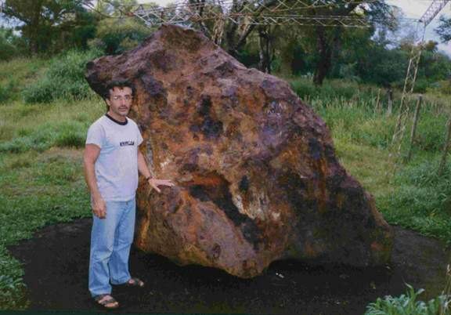
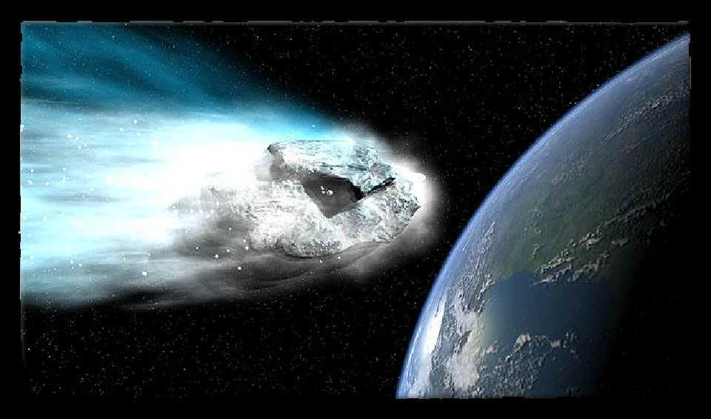
Texto informativo

O QUE SÃO METEORITOS ?

Meteoritos são fragmentos de corpos sólidos naturais (asteróides, lua, marte, cometas ...), que vindos do espaço penetram a atmosfera terrestre, se incandescem pelo atrito com o ar e atingem a superfície terrestre. A chegada de um meteorito é anunciada pela passagem de um grande meteoro (bólido), chiado e estrondos cacofônicos.

O meteorito recebe o nome da cidade ou localidade mais próxima de onde foi recuperado facilitando, assim, sua localização, este é o motivo de alguns nomes estranhos para os meteoritos. Quando a queda do meteorito é assistida ou se sabe a data em que ele caiu, ele é tido como queda, se for encontrado no campo sem estar relacionado a qualquer evento é considerado um achado.

A maioria dos meteoritos provém de cometas ou de corpos da cintura de asteróides.
As chuvas de meteoritos resultam, provavelmente, de cometas que, ao aproximarem-se do Sol, se desintegram parcialmente.

Os fragmentos podem ser projectados para fora da órbita do cometa, entrar no campo gravítico da Terra e ser atraídos por ela, projectando-se sobre a sua superfície. Alguns dos fragmentos mantêm-se juntos durante o percurso e, ao entrarem na atmosfera, tornam-se incandescentes, originando a chuva de estrelas-cadentes.

Embora eles venham do espaço exterior, os Meteoritos contêm os mesmos elementos químicos dos materiais terrestres.

Porém, os elementos existentes nos Meteoritos aparecem em proporções diferentes das rochas da Terra. Eles fundem-se formando uma rocha rica em silício e oxigénio.
Há 3 classes ou grupos distintos de Meteoritos, classificados de acordo com sua composição ou natureza: meteoritos rochosos, meteoritos metálicos e meteoritos ferro-rochosos ou rocho-metálicos (mistos).

A meteorítica, ciência que estuda os meteoritos, crateras e meteoros, tem adquirido uma nova importância à luz da era espacial. Os meteoritos são formados de material primitivo, sendo como verdadeiros “fósseis” do Sistema Solar, viajantes do espaço e do tempo, revelando as condições sob as quais o Sol e os planetas se formaram.
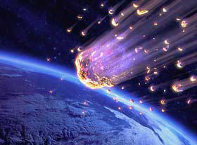
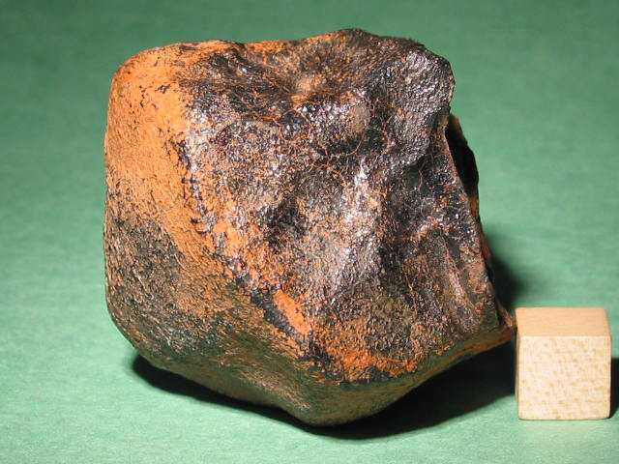

Nome dos elementos do grupo___________________________________
Data: ____________
- Escreve o nome das 3 classes de meteoritos

Meteoritos

- Completa a grelha com as palavras do quadro e com informação que retires do texto:
METEORITOS
O que são? | De que são formados? | De onde provêm? | O que sabes mais sobre os meteoritos?

Rochosos recebe o nome da cidade mais próxima de onde foi recuperado

Metálicos são fragmentos de corpos sólidos Naturais

Mistos de cometas ou de corpos da cintura de asteróides

- Retira a informação do texto e completa:

A _____________ é a ciência que ______________ os meteoritos.

Agora constrói um cartaz onde expliques tudo o que sabes sobre meteoritos

- Imagina que te interessas bastante pela astronomia e que fazes
uma viagem à lua. Descreve essa tua aventura não esquecendo de falares sobre:
meio de transporte,
tempo gasto na viagem,
equipamento usado,
refeições efectuadas
aventuras, regresso, apreciação da viagem

